- 实验目的
1.使用支持向量分类器（SVC）在银行票据认证数据集上比较不同核（linear、rbf、poly、sigmoid）及自定义核的分类效果，并可视化决策边界。
2.使用支持向量回归（SVR）在白葡萄酒质量数据集上比较不同核的回归性能（计算MSE），并尝试自定义核。
3.扩展实验：对银行票据数据集使用更多特征（而非单对特征），绘制每对特征的决策边界，使用10折交叉验证选择最佳核，并计算Precision/Recall/F1等指标。
- 实验环境
1.硬件环境
处理器：Intel Core U7-265K，GPU：5070Ti，操作系统：Windows 11
2.软件环境
Python版本：3.10，主要依赖库：
Numpy：数值计算
Matplotlib：数据可视化
Scikit-learn：机器学习库（用于数据集加载和算法对比）
3.开发工具
IDE：Visual Studio Code
- 实验过程
1.数据准备
银行票据数据集：data_banknote_authentication.txt（4个特征+class）。从原始文件读入，先随机抽取20%作为工作集，然后再将工作集按80%/20%划分为训练/测试。
葡萄酒数据集：winequality-white.csv（含表头，最后一列quality为目标）。同样随机抽取20%作为工作集，再按80%/20%划分训练/测试。对特征使用标准化后再训练SVR。
2.SVC实验（svc-banknote.py）
选择若干特征对进行二特征可视化实验。
分别训练内置核（linear、rbf、poly、sigmoid），绘制训练数据点与决策边界。
实现并测试自定义核（cubic、poly3、gaussian），并实现Gram矩阵用法。
3.SVR实验（svr-winequality.py）
对特征做Standard Scaler。使用四种内置核（linear、rbf、poly、sigmoid）训练SVR并计算测试集上的均方误差（MSE）。测试自定义核（cubic、poly3、gaussian），并保存对应的预测vs真实图。
4.扩展任务（svc-more-banknote.py）
使用数据中的所有特征，两两配对绘制决策边界。使用10折交叉验证在训练集上比较核函数的F1分数以选出最佳核。在测试集上使用选出的最佳核评估并输出Accuracy/Precision/Recall/F1。
- 测试样例数据说明
data_banknote_authentication.txt：每行含4个数值特征（variance, skewness, curtosis, entropy）和一个class（0/1）。
winequality-white.csv：含表头的CSV文件，字段示例："fixed acidity", "volatile acidity",...,"alcohol", "quality"。目标为quality（整数评分）。
- 测试结果
Banknote中使用SVC不同核的决策边界图：
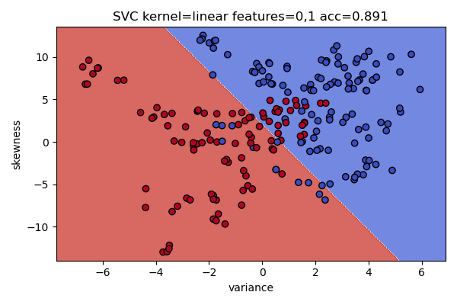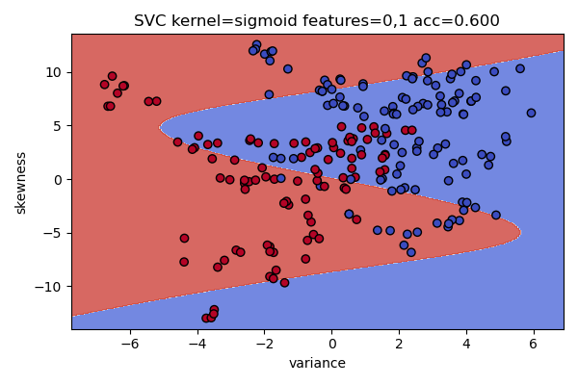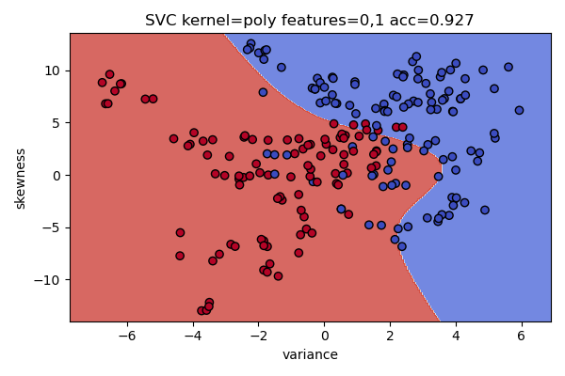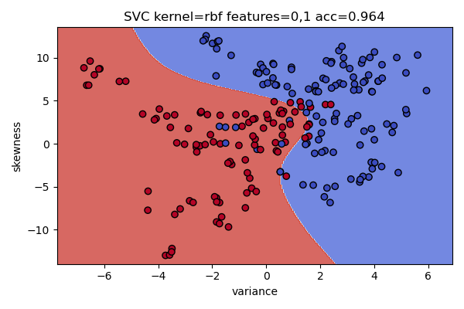
其他特征对图：
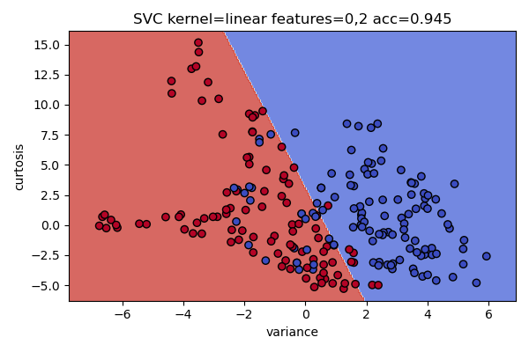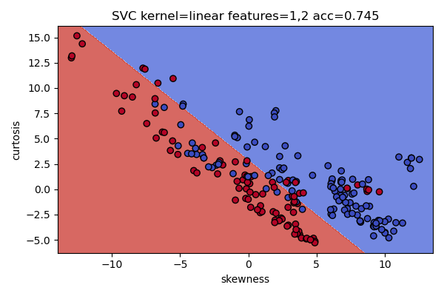
自定义核图：采用了poly3、cubic、gaussian与linear一起比较查看效果
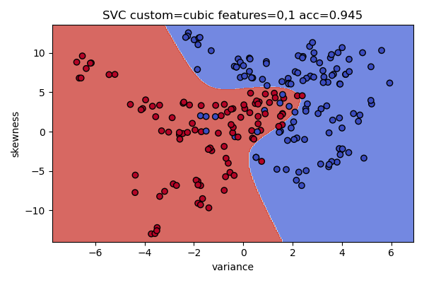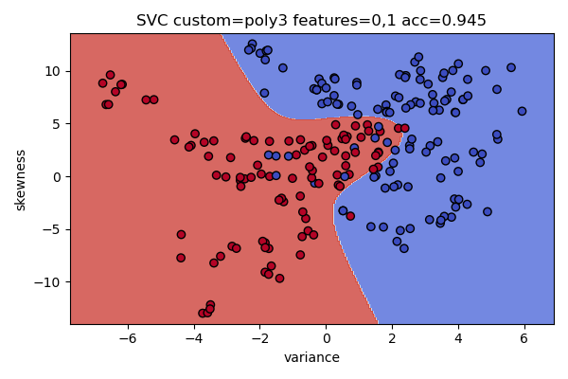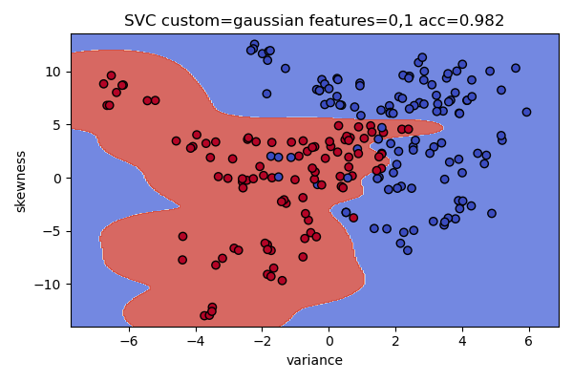
Gram矩阵示例：
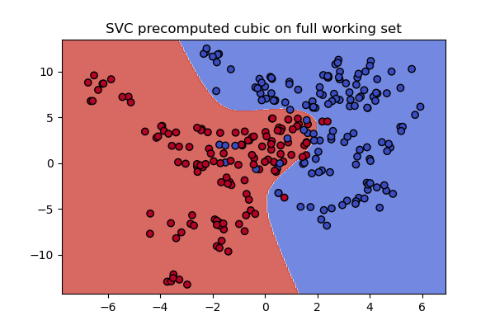
Wine quality数据集 SVR预测vs真实图：linear、rbf、poly、sigmoid
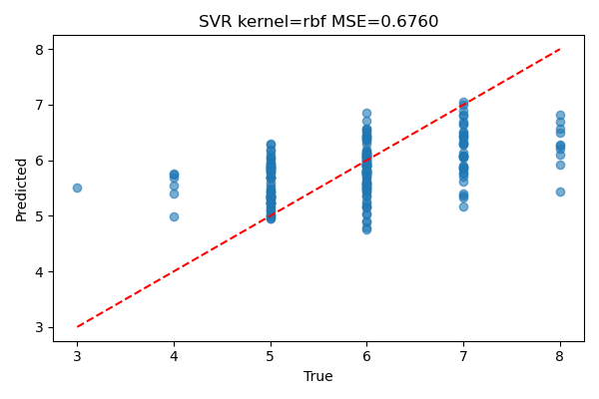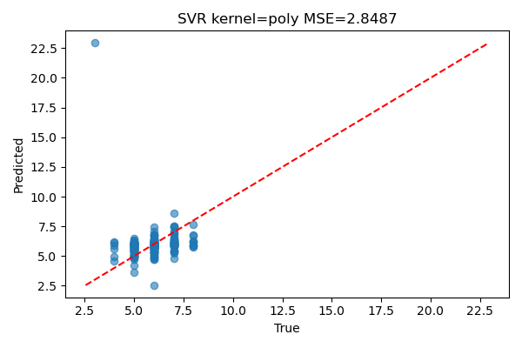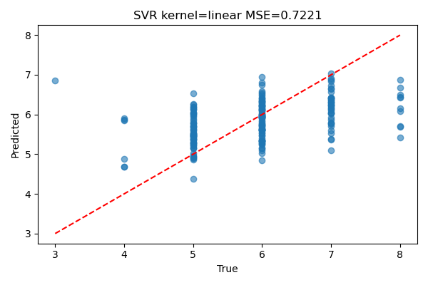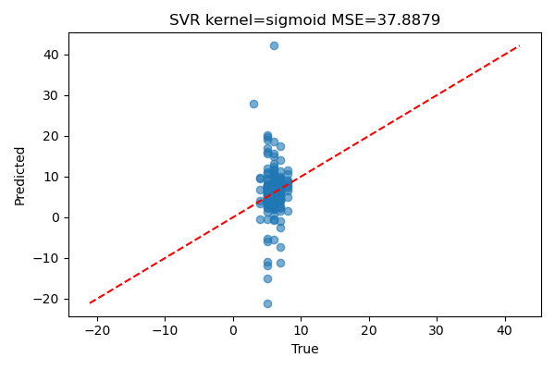
SVR自定义核图：cubic、poly3、gaussian
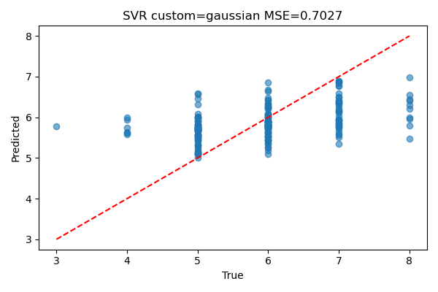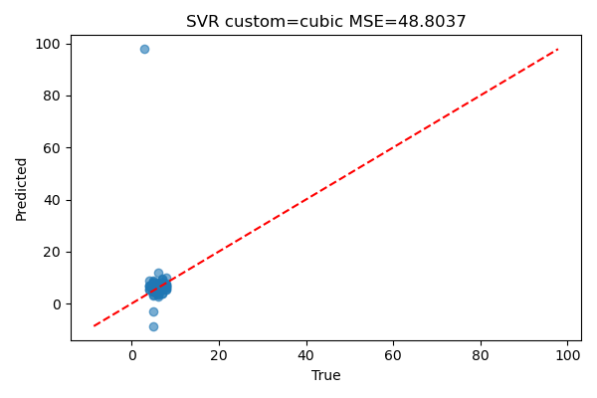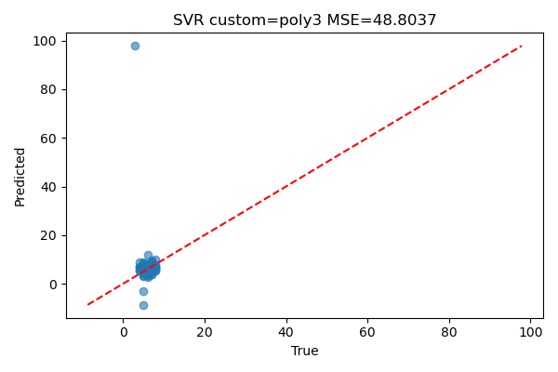
所有特征对基于rbf核两两组合决策边界：
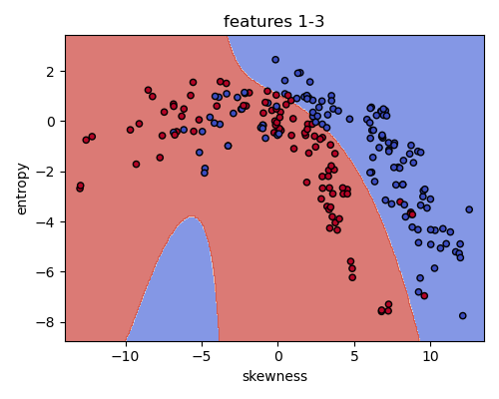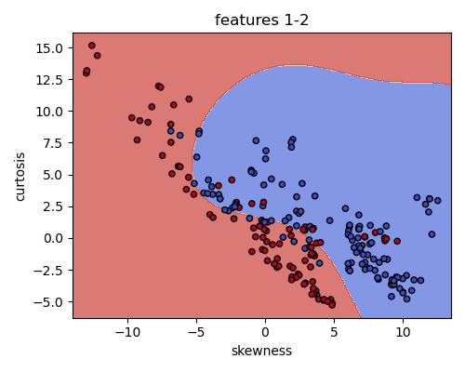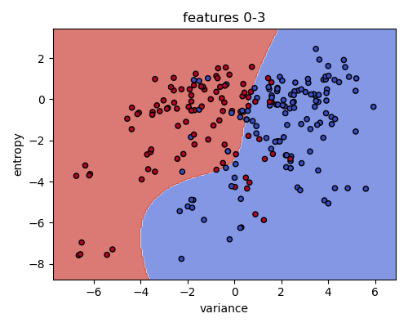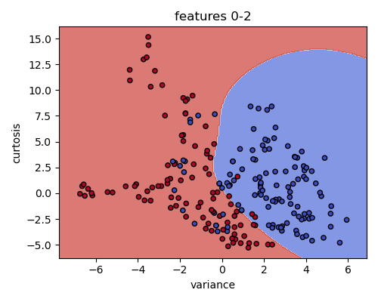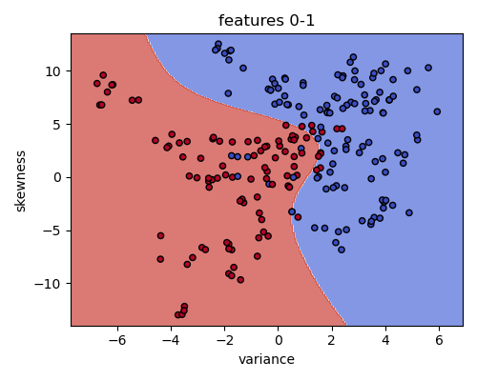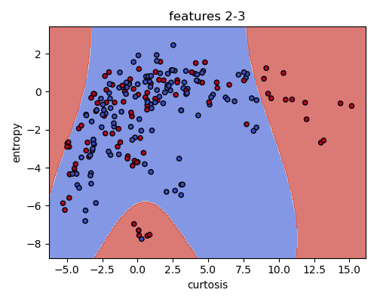
SVC（银行票据）：
典型决策边界rbf与linear对比

SVR（葡萄酒）：
rbf与linear对比，rbf效果更优

poly多项式可能过拟合

扩展任务（多特征决策边界与CV结果）：
展示不同特征对下的决策边界差异

指标结果：
SVR的MSE：
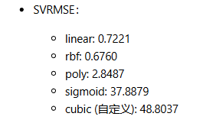
SVC扩展任务：
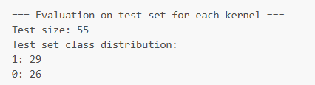
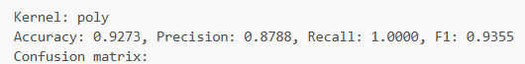
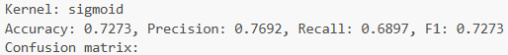
- 总结与问题
本实验围绕支持向量机在分类与回归任务中的应用展开，重点比较了不同核函数（包括内置核与自定义核）在银行票据认证数据集和白葡萄酒质量数据集上的性能表现。通过SVC实验，我们可视化了不同核函数在二特征空间中的决策边界，验证了核函数对分类结果的重要影响；通过SVR实验，评估了不同核函数在回归任务中的预测精度，并尝试了自定义核函数的实现与对比。扩展实验进一步探索了多特征组合下的分类性能，并使用交叉验证选择了最优核函数，综合评价了模型的分类指标。
实验结果表明：
在SVC任务中，rbf核在多数情况下表现稳定，适合处理非线性可分数据；linear核在数据近似线性可分时具有较好的可解释性；自定义核（如poly3、cubic）在某些场景下也能达到与内置核相当的分类效果。
在SVR任务中，rbf核在预测白葡萄酒质量时表现最优，而poly核在高阶时容易过拟合，sigmoid核在本数据集上表现较差。

